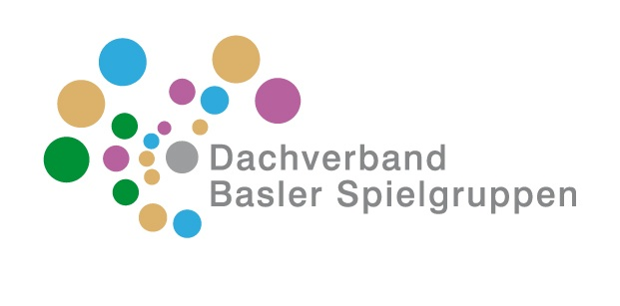

Formular
Austausch kantonale Fachstellen

Abrechnung zusätzlicher Leistungen in Form von Austausch mit kantonalen Fachstellen
Datum und Dauer der Sitzung | Spielgruppe (Name + Adresse + Telefon)
Grund des Gesprächs | SpielgruppenleiterIn (Adresse + Telefon)
Vor/Nachbereitung:
Ja

Nein
Name der Fachstelle/ Fachstellenleitung | Bankverbindung (Name der Bank)
GesprächspartnerIn (Name + Telefonnummer) | IBAN Kontonummer (Spielgruppe/Spielgruppenleitung mit Adressangabe)

Anlass des Austausches, der Zusammenarbeit:

Bemerkungen:

Bitte senden Sie dieses Formular nach spätestens 5 Tagen an den Dachverband Basler Spielgruppen, Freie Strasse 35, 4001 Basel oder reichen Sie es per Mail ein. info@basler-spielgruppen.ch

Datum:
Visum GSL DBS:

